Литературно-музыкальный вечер прошел в Мемориальном музее Булата Окуджавы
22.06.2021
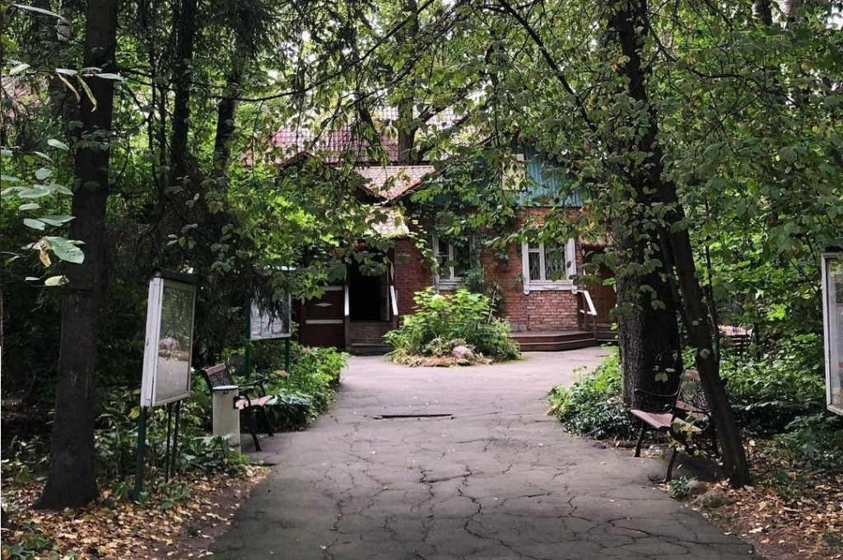

В рамках просветительского цикла «Булатовы субботы» в Мемориальном музее Булата Окуджавы прошел литературно-музыкальный вечер, посвященный жизни и творчеству Анны Артоболевской. Встреча состоялась 19 июня.
— Анна Артоболевская, урожденная Карпеко, была талантливым фортепианным педагогом, писательницей и мемуаристкой. Уникальный нотный букварь «Первая встреча с музыкой», автором которого является наша героиня, знают во всем мире, как и ее учеников. Многие из них стали фортепианными педагогами, профессорами, а также заслуженными и народными артистами, — рассказала заведующая научно-просветительским отделом Мемориального музея Булата Окуджавы Валентина Дорожинская.
В рамках вечера для гостей учреждения подготовили тематическую литературно-музыкальную композицию, сопровождаемую слайд-шоу с видео, и выставочный стенд. Кроме того, мероприятие посетил музыкант и исследователь жизни и творчества Анны Артоболевской Александр Моргоев. Он представил участникам вечера книгу «Анна Даниловна Артоболевская. Дневники. Воспоминания. Проза».

Адрес страницы: http://tinao.mos.ru/presscenter/news/detail/10049846.html
Префектура Троицкого и Новомосковского административных округов города Москвы

